**Załącznik nr 1 do UCHWAŁY NR 3773/V/17**

**Zarządu Województwa Dolnośląskiego**

**z dnia 16 maja 2017 r.**

**– PROJEKT –**

**PROGRAM WSPÓŁPRACY SAMORZĄDU WOJEWÓDZTWA DOLNOŚLĄSKIEGO Z ORGANIZACJAMI POZARZĄDOWYMI   
ORAZ INNYMI PODMIOTAMI PROWADZĄCYMI DZIAŁALNOŚĆ POŻYTKU PUBLICZNEGO NA DOLNYM ŚLĄSKU NA 2018 ROK**

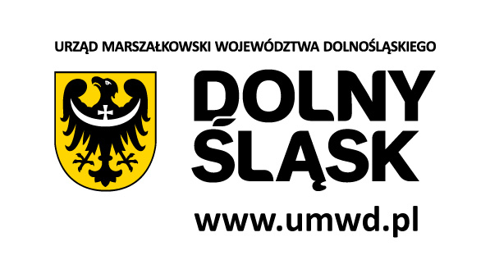

Wrocław, …………………….

**SPIS TREŚCI**

Wstęp 3

Rozdział 1 – Postanowienia ogólne 7

Rozdział 2 – cel główny i cele szczegółowe programu 8

Rozdział 3 – zasady współpracy 9

Rozdział 4 – zakres przedmiotowy 9

Rozdział 5 – Formy współpracy 11

Rozdział 6 – priorytetowe zadania publiczne 12

Rozdział 7 – okres realizacji programu 37

Rozdział 8 – sposób realizacji programu 37

Rozdział 9 – wysokość Środków przeznaczonych na realizację programu 37

Rozdział 10 – sposób oceny realizacji programu 37

Rozdział 11 – informacje o sposobie tworzenia programu i przebiegu konsultacji 38

Rozdział 11 – tryb powoływania i zasady działania komisji konkursowych 39

##### Wstęp

Organizacje pozarządowe skupiające aktywnych obywateli i podejmujące działania na rzecz społeczności lokalnych są ważnym ogniwem regionalnej wspólnoty samorządowej, jaką stanowi województwo. Skuteczność działań przez nich podejmowanych sprawia, że z roku na rok rośnie ich rola w kreowaniu pozytywnych zmian w środowisku lokalnym, co ma również wpływ na rozwój regionu. Jako podmioty silnie osadzone w lokalnych realiach doskonale znają potrzeby i problemy mieszkańców na danym terenie.

Organizacje, których liderami są niejednokrotnie miejscowe autorytety, pobudzają aktywność obywatelską, uczą dialogu społecznego, są niezastąpionym „łącznikiem” pomiędzy obywatelami, a władzą. Z tego wynika specyficzna rola sektora pozarządowego – ważnego partnera Samorządu – umożliwiającego skuteczną realizację wspólnego, długofalowego celu, jakim jest rozwój społeczeństwa obywatelskiego oraz zwiększenie stopnia zaspokojenia potrzeb społecznych.

Współpraca Samorządu Województwa Dolnośląskiego z organizacjami pozarządowymi jest elementem realizacji celów Strategii Rozwoju Województwa Dolnośląskiego oraz innych wojewódzkich dokumentów programowych.

Podstawowe dane o sektorze pozarządowym na Dolnym Śląsku

Według danych Urzędu Statystycznego we Wrocławiu, na dzień 31 grudnia 2016 r., w województwie dolnośląskim zarejestrowanych jest 11 718 organizacji pozarządowych. Nie oznacza to jednak, że wszystkie zarejestrowane organizacje faktycznie prowadzą aktywną działalność.

Wykres 1. Stan aktywności prawnej i ekonomicznej organizacji pozarządowych[1]

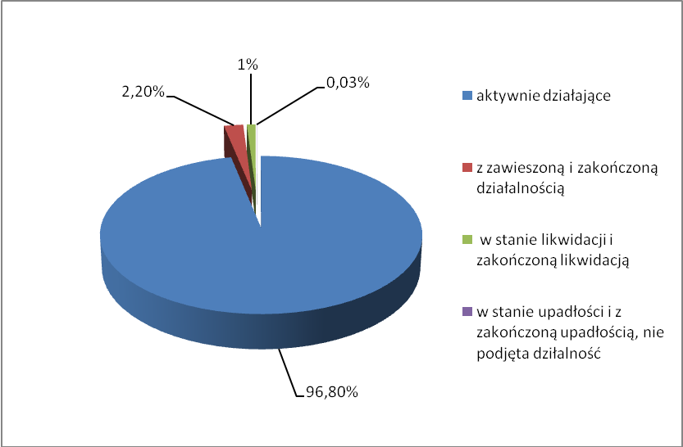

Wśród wszystkich zarejestrowanych na Dolnym Śląsku organizacji pozarządowych:

– 11 346 to podmioty aktywnie działające (96,8%),

– 1 organizacja nie podjęła działalności,

– 371 organizacji znajduje się w: stanie likwidacji (88) i upadłości (1), ma zawieszoną działalność (26), zakończoną likwidację (28), zakończoną działalność (227) i zakończoną upadłość (1).

Odsetek aktywnych organizacji na Dolnym Śląsku na koniec 2016 r. wynosił 96,8% i nieznacznie zmienił się stosunku do roku 2015, w którym wynosił 96,9%. Jest on wyższy od średniej wartości dla całego sektora pozarządowego w Polsce, która na koniec 2015 r. wynosiła 70%[2].

Wykres 2. Struktura wieku dolnośląskich organizacji pozarządowych[3]

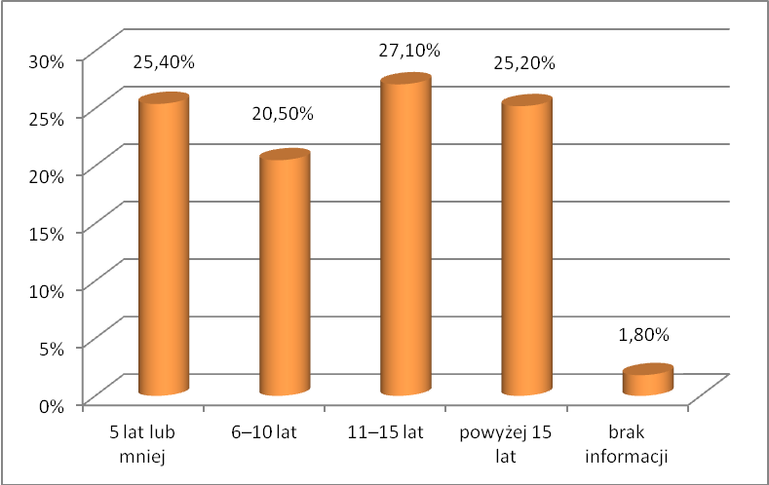

45,9% organizacji pozarządowych z Dolnego Śląska działa nie dłużej niż 10 lat, w całym sektorze pozarządowym w Polsce takich organizacji jest 57%. Natomiast odsetek organizacji o najdłuższym stażu, działających 11 lub więcej lat, wynosi w województwie dolnośląskim 52,3% i jest wyższy w stosunku do roku 2015 – odsetek tych organizacji wzrósł o 13,3%. Jest to odzwierciedlenie tendencji obserwowanej od 2002 roku w całym sektorze pozarządowym w Polsce, w którym odsetek organizacji najmłodszych (istniejących krócej niż 5 lat) maleje, a rośnie procent tych z ponad dziesięcioletnim stażem[4].

Dolnośląski sektor pozarządowy wykazuje duże zróżnicowanie terytorialne. Na koniec 2016 r. najwięcej organizacji pozarządowych zarejestrowanych było w m. Wrocław (3 585) oraz w powiatach: kłodzkim (602), świdnickim (521) i wrocławskim (490). Natomiast najmniej organizacji pozarządowych zarejestrowanych zostało w powiecie górowskim (111). Powyższe dane prezentuje wykres nr 3, na którym nie została uwzględniona liczba organizacji pozarządowych zarejestrowanych w m. Wrocław.

Wykres 3. Liczba organizacji pozarządowych zarejestrowanych w poszczególnych powiatach[5]

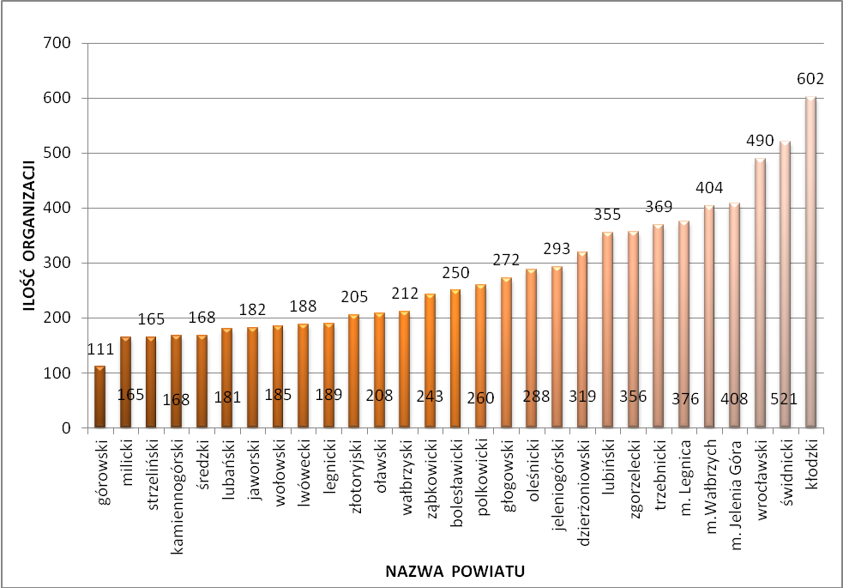

Na koniec 2016 r.[6] osobowość prawną posiadało 11 327 organizacji pozarządowych. Było to:

– 8 299 stowarzyszeń, w tym: 5 210 – to stowarzyszenia wpisane do KRS, a 3 089 – to stowarzyszenia, które wpisane są do innych rejestrów,

– 2 309 fundacji,

– 433 stowarzyszeń kultury fizycznej,

– 48 związków stowarzyszeń,

– 34 związki sportowe,

– 202 koła łowieckie,

– 2 inne organizacje społeczne lub zawodowe.

Osobowości prawnej nie posiadało 391 organizacji pozarządowych, w tym 311 organizacji to stowarzyszenia.

Status organizacji pożytku publicznego (OPP) posiada 848 organizacji pozarządowych.

Organem rejestrowym dla 9 427 organizacji pozarządowych były sądy, dla 256 – gminne organy wykonawcze, dla 1 361 – starostowie, a dla 126 – wojewodowie (przed reformą administracji). Natomiast 547 organizacji nie posiada oznaczenia organu rejestrowego.

Dolnośląskie organizacje pozarządowe prowadząc swoją działalność statutową tworzą w regionie miejsca pracy. Najwięcej, bo 10 815, organizacji zatrudnia od 0 do 9 pracowników, 129 organizacji zatrudnia od 10 do 49 pracowników, natomiast 23 organizacje tworzą od 50 do 249 miejsc pracy. Z 751 organizacji brak jest informacji o wielkości zatrudnienia.

Wykres 4. Zakres działań dolnośląskich organizacji na tle ogólnopolskim w 2015 r.[7]

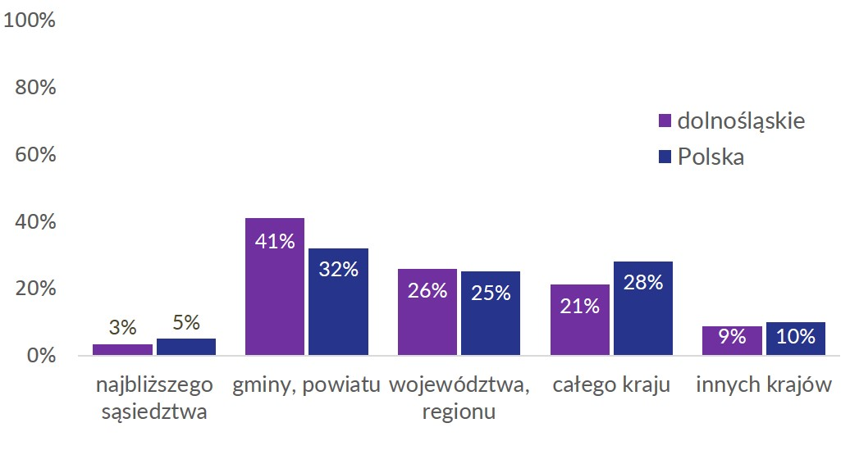

44% dolnośląskich organizacji pozarządowych nie wykracza w swoich działaniach poza poziom lokalny, w tym 3% działa na terenie najbliższego sąsiedztwa, a 41% na terenie gminy bądź powiatu. Regionalny zasięg działalności deklaruje 26% organizacji, działania w skali całego kraju zgłasza nieco mniej organizacji – 21%. Na arenie międzynarodowej aktywnych jest 9% organizacji.

Wykres 5. Główne dziedziny działań dolnośląskich organizacji na tle ogólnopolskim w 2015 r.[8]

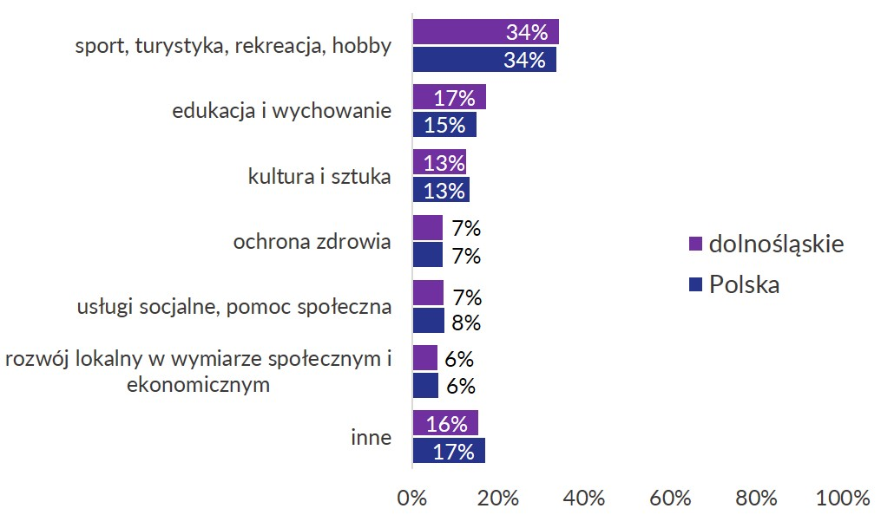

Podobnie jak w całym sektorze pozarządowym w Polsce, najwięcej dolnośląskich organizacji jako najważniejszy obszar swoich działań wskazuje „sport, turystykę, rekreację i hobby” (34%), na drugim miejscu jest „edukacja i wychowanie” (17%), na trzecim „kultura i sztuka” (13%).

Mapa nr 1. Ocena współpracy z lokalnym samorządem (skala 1–10) w 2015 r.[9]

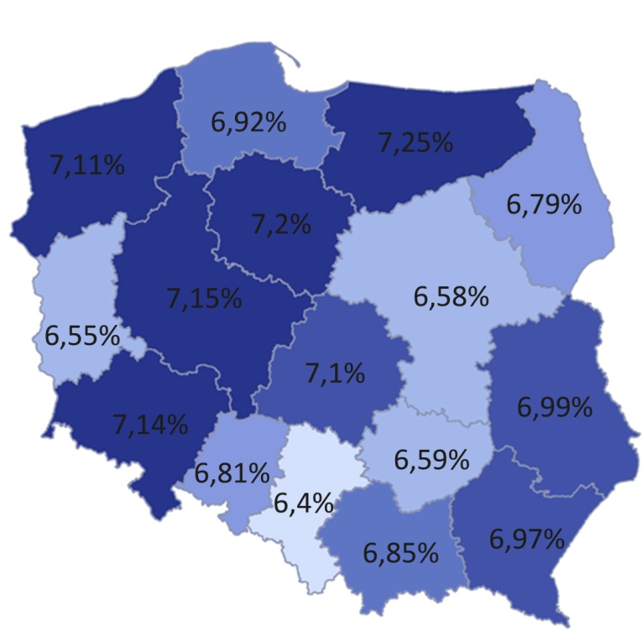

Na Dolnym Śląsku współpraca organizacji z samorządem lokalnym oceniania jest przez III sektor lepiej niż w całym kraju, średnia ocena jakości współpracy z samorządem na Dolnym Śląsku wynosi 7,14   
(na 10-stopniowej skali, gdzie 1 oznacza „bardzo zła”, a 10 „bardzo dobra”), w całym sektorze ocena ta wynosi 6,88.

##### Rozdział 1

**Postanowienia ogólne**

**§ 1.** 1.  Program został przygotowany na podstawie art. 5a ust. 1 ustawy z dnia 24 kwietnia 2003 r. o działalności pożytku publicznego i o wolontariacie (Dz. U. z 2016 r., poz. 1817 z późn. zm).

2.  W kwestiach nieuregulowanych w Programie stosuje się przepisy ustawy, o której mowa w ust. 1.

**§ 2.**  Ilekroć w Programie jest mowa o:

1. **dotacji** – rozumie się przez to dotację w rozumieniu art. 221 ustawy z dnia 27 sierpnia 2009 r. o finansach publicznych (Dz. U. z 2013 r., poz. 885 z późn. zm.);
2. **DRDPP** – rozumie się Dolnośląską Radę Działalności Pożytku Publicznego;
3. **komisji**– rozumie się przez to komisje konkursowe powołane w celu opiniowania ofert złożonych w trybie artykułu 13 ust. 1 ustawy;
4. **konkursie** – rozumie się przez to otwarty konkurs ofert, o którym mowa w art. 13, ust. 1 ustawy;
5. **Marszałku** – rozumie się przez to Marszałka Województwa Dolnośląskiego;
6. **podmiotach Programu** – rozumie się przez to organizacje pozarządowe oraz podmioty prowadzące działalność pożytku publicznego, o których mowa w art. 3 ust. 3 ustawy;
7. **Programie** – rozumie się przez to *Program współpracy Samorządu Województwa Dolnośląskiego z organizacjami pozarządowymi oraz innymi podmiotami prowadzącymi działalność pożytku publicznego na Dolnym Śląsku na 2018 rok* uchwalony przez Sejmik Województwa Dolnośląskiego;
8. **Samorządzie**– rozumie się przez to Samorząd Województwa Dolnośląskiego;
9. **Strategii**– rozumie się przez to *Strategię Rozwoju Województwa Dolnośląskiego 2020* przyjętą uchwałą nr XXXII/932/13 Sejmiku Województwa Dolnośląskiego z dnia 28.02.2013 r.
10. **ustawie** – rozumie się przez to ustawę z dnia 24 kwietnia 2003 r. o działalności pożytku publicznego i o wolontariacie (Dz. U. z 2016 r., poz. 1817 z późn. zm.);
11. **Urzędzie** – rozumie się przez to Urząd Marszałkowski Województwa Dolnośląskiego;
12. **Województwie** – rozumie się przez to Województwo Dolnośląskie;
13. **Zarządzie**– rozumie się przez to Zarząd Województwa Dolnośląskiego;
14. **zespole** – rozumie się przez to zespół ds. współpracy z organizacjami pozarządowymi powołany przez Marszałka, w którego skład wchodzą pracownicy komórek organizacyjnych Urzędu.

##### Rozdział 2

**Cel główny i cele szczegółowe Programu**

**§ 3.** Celem głównym współpracy Samorządu z podmiotami Programu jest dążenie do budowy silnego społeczeństwa obywatelskiego, które efektywnie wspomaga zrównoważony rozwój społeczno-gospodarczy regionu zgodnie ze Strategią.

**§ 4.**  Celami szczegółowymi współpracy są priorytety wynikające bezpośrednio ze Strategii:

1. wzmocnienie restrukturyzacji i wielofunkcyjnego rozwoju wsi (2.1.3);
2. poprawa warunków życia na obszarach wiejskich (2.1.5);
3. wzmocnienie wizerunku regionu zarówno na terenie kraju, jak i Europy, jako atrakcyjnego miejsca wypoczynku, otwartego na świat, o nieprzeciętnych walorach przyrodniczych, kulturowych i uzdrowiskowych (4.1.1);
4. rozwój produktów turystycznych i rozbudowa infrastruktury turystycznej regionu, m.in. dla pobudzania popytu na usługi turystyczno-rekreacyjne (4.1.3);
5. stworzenie regionalnego systemu ochrony zdrowia, zorientowanego na długookresowe trendy demograficzno-epidemiologiczne, zgodne ze standardami prawnymi i funkcjonalnymi (5.1.2);
6. zapewnienie obecnym i przyszłym mieszkańcom regionu dobrego stanu środowiska naturalnego (5.1.4);
7. podniesienie poziomu bezpieczeństwa osobistego, publicznego i zdrowotnego, w tym ratownictwa (5.1.6);
8. poprawa efektywności kształcenia na każdym poziomie i etapie życia (6.1.1);
9. dostosowanie oferty edukacyjnej do wymagań gospodarki i rynku pracy (6.1.2);
10. kreowanie wizerunku i promowanie Dolnego Śląska, jako regionu z bogatą i różnorodną ofertą kulturalną, edukacyjną i akademicką (6.1.9);
11. stworzenie warunków i wzbogacenie oferty uczestnictwa w kulturze (6.1.10);
12. kształtowanie i promocja prozdrowotnych postaw i kultury fizycznej oraz edukacja na rzecz zdrowego stylu życia (6.1.12);
13. rozwój e-usług (6.1.17);
14. rozwój kapitału społecznego i obywatelskiego (7.1.2);
15. powstrzymanie odpływu młodych i wykształconych osób z regionu i stymulowanie procesów imigracji młodzieży (7.1.3);
16. kształtowanie i rozwój postaw obywatelskich wśród młodzieży (7.1.4);
17. rozwój sprzyjający włączeniu społecznemu (7.1.6);
18. wykorzystanie potencjału osób zagrożonych wykluczeniem społecznym (7.1.7);
19. wsparcie seniorów zagrożonych wykluczeniem społecznym (7.1.8);
20. odbudowa zaufania w stosunkach społecznych, gospodarczych oraz wobec instytucji (7.1.10);
21. efektywne zarządzanie regionem poprzez mechanizmy partnerstwa i współpracy (7.1.11);
22. intensyfikacja relacji gospodarka-nauka-samorząd (8.1.1);
23. rozwój gospodarczy oparty o współpracę w ramach klastrów (8.1.2);
24. rozwój przedsiębiorczości i innowacyjności (8.1.3);
25. rozwój regionalnych specjalizacji gospodarczych i naukowo-badawczych (8.1.6);
26. odbudowa części tradycyjnych branż lokalnego przemysłu (8.1.8).

##### Rozdział 3

**Zasady współpracy**

**§ 5.**  Współpraca Samorządu z podmiotami Programu opiera się na następujących zasadach:

1. **pomocniczości** – Samorząd uznaje prawo podmiotów Programu do samodzielnego definiowania i rozwiązywania problemów, w tym należących do sfery zadań publicznych, i w takim zakresie współpracuje z nimi. Wspiera ich działalność i umożliwia realizację zadań publicznych na zasadach i w formie określonej w ustawie;
2. **suwerenności stron** – Samorząd respektuje niezależność i suwerenność podmiotów Programu, ich związków i reprezentacji;
3. **partnerstwa** – podmioty Programu, na zasadach i w formie określonej w ustawie oraz zgodnie z trybem wynikającym z odrębnych przepisów, uczestniczą w identyfikowaniu i definiowaniu problemów społecznych, wypracowywaniu sposobów ich rozwiązywania oraz wykonywania zadań publicznych;
4. **efektywności** – Samorząd przy zlecaniu zadań publicznych podmiotom Programu dokonuje wyboru najefektywniejszego sposobu wykorzystania środków publicznych, oczekując rzetelnej realizacji przyjętych zadań oraz wywiązania się z zobowiązań merytorycznych, finansowych i sprawozdawczych;
5. **jawności** – Samorząd udostępnia współpracującym z nim podmiotom Programu informacje o zamiarach i celach realizowanych zadań publicznych, w których możliwe jest prowadzenie takiej współpracy;
6. **uczciwej konkurencji** – Samorząd przy zlecaniu realizacji zadań publicznych równorzędnie traktuje wszystkie podmioty Programu, stosując jednakowe kryteria oceny złożonych ofert.

##### Rozdział 4

**Zakres przedmiotowy**

**§ 6.**  Współpraca Samorządu z podmiotami Programu dotyczy zadań określonych w art. 4 ustawy, w szczególności ustawowych zadań własnych Samorządu oraz obszarów określonych w Strategii, w zakresie:

1. pomocy społecznej, w tym pomocy rodzinom i osobom w trudnej sytuacji życiowej oraz wyrównywania szans tych rodzin i osób;
2. wspierania rodziny i systemu pieczy zastępczej;
3. działalności na rzecz integracji i reintegracji zawodowej i społecznej osób zagrożonych wykluczeniem społecznym;
4. podtrzymywania i upowszechniania tradycji narodowej, pielęgnowania polskości oraz rozwoju świadomości narodowej, obywatelskiej i kulturowej;
5. działalności na rzecz mniejszości narodowych i etnicznych oraz języka regionalnego;
6. ochrony i promocji zdrowia, w tym działalności leczniczej w rozumieniu ustawy z dnia 15 kwietnia 2011 r. o działalności leczniczej (Dz. U. z 2016 r. poz. 1638);
7. działalności na rzecz osób niepełnosprawnych;
8. promocji zatrudnienia i aktywizacji zawodowej osób pozostających bez pracy i zagrożonych zwolnieniem z pracy;
9. działalności na rzecz równych praw kobiet i mężczyzn;
10. działalności na rzecz osób w wieku emerytalnym;
11. działalności wspomagającej rozwój gospodarczy, w tym rozwój przedsiębiorczości;
12. działalności wspomagającej rozwój techniki, wynalazczości i innowacyjności oraz rozpowszechniania i wdrażania nowych rozwiązań technicznych w praktyce gospodarczej;
13. działalności wspomagającej rozwój wspólnot i społeczności lokalnych;
14. nauki, szkolnictwa wyższego, edukacji, oświaty i wychowania;
15. działalności na rzecz dzieci i młodzieży, w tym wypoczynku dzieci i młodzieży;
16. kultury, sztuki, ochrony dóbr kultury i dziedzictwa narodowego;
17. wspierania i upowszechniania kultury fizycznej;
18. ekologii i ochrony zwierząt oraz ochrony dziedzictwa przyrodniczego;
19. turystyki i krajoznawstwa;
20. porządku i bezpieczeństwa publicznego;
21. obronności państwa i działalności Sił Zbrojnych Rzeczypospolitej Polskiej;
22. upowszechniania i ochrony wolności i praw człowieka oraz swobód obywatelskich, a także działań wspomagających rozwój demokracji;
23. udzielania nieodpłatnego poradnictwa obywatelskiego;
24. ratownictwa i ochrony ludności;
25. pomocy ofiarom katastrof, klęsk żywiołowych, konfliktów zbrojnych i wojen w kraju i za granicą;
26. upowszechniania i ochrony praw konsumentów;
27. działalności na rzecz integracji europejskiej oraz rozwijania kontaktów i współpracy między społeczeństwami;
28. promocji i organizacji wolontariatu;
29. działalności na rzecz kombatantów i osób represjonowanych;
30. działalności na rzecz weteranów i weteranów poszkodowanych w rozumieniu ustawy z dnia 19 sierpnia 2011r. o weteranach działań poza granicami państwa (Dz. U. poz. 1203);
31. działalności na rzecz rodziny, macierzyństwa, rodzicielstwa, upowszechniania i ochrony praw dziecka;
32. przeciwdziałania uzależnieniom i patologiom społecznym;
33. działalności na rzecz organizacji pozarządowych oraz podmiotów wymienionych w art. 3 ust. 3, w zakresie określonym w pkt 1–32.

##### Rozdział 5

# Formy współpracy

**§ 7.** 1 Współpraca Samorządu z podmiotami Programu opiera się na zasadach określonych § 5 Programu; ma ona charakter finansowy i pozafinansowy.

2. Współpraca finansowa realizowana będzie m.in. przez:

1. zlecanie realizacji zadań publicznych podmiotom Programu w trybie otwartych konkursów ofert na zasadach określonych w ustawie;
2. zlecanie realizacji zadań publicznych z pominięciem otwartego konkursu ofert, zgodnie z przepisami określonymi w art. 19a ustawy;
3. zlecanie realizacji zadań publicznych na podstawie Uchwały Nr XXVIII/788/12 Sejmiku Województwa Dolnośląskiego z dnia 8 listopada 2012 r. w sprawie określenia zasad udzielania dotacji na prace konserwatorskie, restauratorskie lub roboty budowlane przy zabytkach wpisanych do rejestru zabytków, znajdujących się na obszarze województwa dolnośląskiego;
4. wspieranie zadań publicznych, na zasadach określonych w przepisach szczegółowych, m.in. dofinansowanie robót budowlanych, dotyczących obiektów służących rehabilitacji, w związku z potrzebami osób niepełnosprawnych, na podstawie Rozporządzenia Ministra Polityki Społecznej z dnia 6 sierpnia 2004 r. w sprawie określenia zadań samorządu województwa, które mogą być dofinansowane ze środków Państwowego Funduszu Rehabilitacji Osób Niepełnosprawnych, dofinansowanie kosztów tworzenia i działania zakładów aktywności zawodowej.
5. dotacje celowe na zadania z zakresu ratownictwa górskiego udzielane w trybie pozakonkursowym na podstawie ustawy o bezpieczeństwie i ratownictwie w górach i na zorganizowanych terenach narciarskich.

3. Współpraca pozafinansowa realizowana będzie m.in. przez:

1. konsultowanie z DRDPP oraz podmiotami Programu projektów aktów normatywnych w dziedzinach dotyczących działalności statutowej tych podmiotów oraz projektów aktów normatywnych dotyczących sfery zadań publicznych, o której mowa w art. 4 ustawy;
2. organizowanie i współorganizowanie przedsięwzięć mających na celu rozwój podmiotów Programu oraz ich profesjonalizację, w tym m.in. organizowanie szkoleń, warsztatów, konferencji, prowadzenie doradztwa, udzielanie pomocy merytorycznej, publikowanie na stronach internetowych Urzędu informacji ważnych dla podmiotów Programu;
3. wzajemne informowanie się o planowanych kierunkach działalności i współdziałania w celu ujednolicenia i zharmonizowania tych kierunków;
4. tworzenie wspólnych podmiotów o charakterze opiniodawczo-doradczym;
5. promowanie podmiotów Programu, m.in. poprzez przyznanie przez Marszałka honorowego tytułu „zDolne NGO” oraz wyróżnień w konkursie na najlepszą organizację pozarządową z Dolnego Śląska, rekomendowanie działań i projektów realizowanych przez podmioty Programu, publikowanie na stronach internetowych Urzędu informacji o działaniach prowadzonych przez podmioty Programu oraz „dobrych praktykach”;
6. prowadzenie wspólnych przedsięwzięć, w tym m.in. przystępowanie Samorządu do partnerstw z podmiotami Programu;
7. obejmowanie honorowym patronatem Marszałka przedsięwzięć realizowanych przez podmioty Programu;
8. udostępnianie, w miarę możliwości, pomieszczeń Urzędu oraz innych zasobów niezbędnych do realizacji zadań przez podmioty Programu.

|  |  |  |  |  |  |  |  |  |  |
| --- | --- | --- | --- | --- | --- | --- | --- | --- | --- |
| Rozdział 6 **Priorytetowe zadania publiczne** | | | | | | | | | |
| **§ 8.**   Priorytetowe zadania publiczne Samorządu, które będą realizowane w 2018 roku: | | | | | | | | | |
| **Lp.** | **Zadania priorytetowe** | | **Cele szczegółowe (priorytety ze Strategii wymienione w §4)** | **Podstawa prawna**  **(ustawy, uchwały, programy, umowy, przedsięwzięcia  ze Strategii)** | **Formy współpracy** | | **Jednostka realizująca zadanie** | | **Wskaźniki realizacji Programu (wymienione w §14)** |
| **Finansowe** | **Pozafinansowe** |
| 1. **Wspieranie rodziny i systemu pieczy zastępczej** | | | | | | | | | |
| **1.1** | Działania na rzecz kompleksowego wspierania rodziny w jej funkcjach opiekuńczo-wychowawczych oraz jej otoczenia instytucjonalnego | | 17 (7.1.6) | Ustawa o samorządzie województwa / Ustawa o wspieraniu rodziny i systemu pieczy zastępczej / Ustawa o pomocy społecznej / Strategia – przedsięwzięcia: 7.4.2, 7.4.3, 7.4.7. | – | Szkolenia, warsztaty, seminaria skierowane do dzieci, młodzieży i rodziny, ukierunkowane na zdobywanie nowych umiejętności społecznych, kształtowanie postaw i systemu wartości młodego człowieka, kształtowanie kompetencji wychowawczych rodziców.  Szkolenia, warsztaty, seminaria skierowane do podmiotów publicznych i niepublicznych pracujących z dziećmi, młodzieżą i rodziną, mające na celu podniesie ich kompetencji i umiejętności zawodowych, służących poprawie jakości świadczonych usług.  Szkolenia, warsztaty, seminaria ukierunkowane na rzecz dzieci, młodzieży i rodzin wymagających szczególnego wsparcia. | Dolnośląski Ośrodek Polityki Społecznej | | 15 |
| 1. **Działalność na rzecz integracji i reintegracji zawodowej i społecznej osób zagrożonych wykluczeniem społecznym** | | | | | | | | | |
| **2.1** | Działalność na rzecz integracji i reintegracji zawodowej i społecznej osób zagrożonych wykluczeniem społecznym | | 14 (7.1.2),  17 (7.1.6),  18 (7.1.7) | Ustawa o samorządzie województwa / Ustawa o pomocy społecznej / Krajowy Program Rozwoju Ekonomii Społecznej / Strategia – przedsięwzięcia: 7.4.3, 7.4.4, 7.4.5, 7.4.29. | – | Tworzenie regionalnych sieci współpracy OWES działających w regionie, w tym w szczególności przez organizowanie regionalnych spotkań sieciujących dla OWES, umożliwiających wymianę informacji pomiędzy ośrodkami.  Tworzenie regionalnych sieci podmiotów ekonomii społecznej (klastry, franczyzy) oraz włączanie podmiotów ekonomii społecznej w istniejące na poziomie regionalnym organizacje branżowe (sieci, klastry).  Tworzenie regionalnych sieci kooperacji podmiotów ekonomii społecznej o charakterze reintegracyjnym (CIS, KIS, ZAZ, WTZ).  Inicjowanie współpracy jednostek systemu pomocy społecznej, podmiotów ekonomii społecznej, w tym o charakterze reintegracyjnym, OWES dla zwiększenia synergii działań podejmowanych przez te podmioty w procesie aktywizacji osób zagrożonych ubóstwem lub wykluczeniem społecznym i wzrostu zatrudnienia w sektorze ekonomii społecznej m.in. w celu zapewnienia ciągłości procesu reintegracyjnego, a także współpracy ww. podmiotów z innymi podmiotami, takimi jak: szkoły, uczelnie wyższe, instytucje rynku pracy, przedsiębiorstwa, m.in. w celu zwiększenia liczby staży i praktyk w podmiotach ekonomii społecznej czy też w typowych przedsiębiorstwach.  Współpraca z jednostkami samorządu terytorialnego i innymi podmiotami lokalnymi w szczególności podmiotami ekonomii społecznej, w zakresie tworzenia lokalnych planów rozwoju ekonomii społecznej (spotkania, wymiana informacji, dobre praktyki, doradztwo), stosowania klauzul społecznych lub społecznie odpowiedzialnych zamówień publicznych, zlecania zadań podmiotom ekonomii społecznej. | Dolnośląski Ośrodek Polityki Społecznej | | 15 |
| **2.2** | Propagowanie rzetelnej wiedzy o istocie i uwarunkowaniach bezrobocia | | 14 (7.1.2) | Ustawa o samorządzie województwa / Ustawa o promocji zatrudnienia i instytucjach rynku pracy / Strategia – przedsięwzięcie: 7.4.8. | – | Prowadzenie warsztatów prowadzących do eliminacji barier na drodze do zatrudnienia; informowanie poprzez stronę internetową, udział w spotkaniach, konferencjach, etc. | Dolnośląski Wojewódzki Urząd Pracy | | 15 |
| **2.3** | Zwiększenie dostępu do poradnictwa zawodowego i informacji zawodowej, a w szczególności działania wspomagające osoby niepełnosprawne na rynku pracy przez diagnozę preferencji i predyspozycji zawodowych, spotkania informacyjne | | 17 (7.1.6) | Ustawa o samorządzie województwa / Ustawa o promocji zatrudnienia i instytucjach rynku pracy / Strategia – przedsięwzięcie: 7.4.3. | – | Świadczenie usług poradnictwa zawodowego z wykorzystanie nowych technologii teleinformatycznych i portali społecznościowych; diagnoza preferencji i predyspozycji zawodowych osób niepełnosprawnych z wykorzystaniem narzędzi on-line; spotkania bezpośrednie – informacja grupowa i indywidualna. | Dolnośląski Wojewódzki Urząd Pracy | | 20 |
| 1. **Ochrona i promocja zdrowia, w tym działalność lecznicza w rozumieniu ustawy z dnia 15 kwietnia 2011 r. o działalności leczniczej** | | | | | | | | | |
| **3.1** | Działania na rzecz ochrony i promocji zdrowia | | 5 (5.1.2),  19 (7.1.8) | Ustawa o samorządzie województwa / Ustawa o finansach publicznych / Narodowy Program Zdrowia na lata 2016–2020 – cel operacyjny nr 1, 3 i 5 / Strategia – przedsięwzięcia: 5.4.2, 7.4.18. | Ogłoszenie otwartych konkursów ofert / zlecanie zadań w trybie pozakonkursowym na podstawie art. 19a ustawy | Zamieszczanie informacji na stronach internetowych, Facebooku, gromadzenie i rozpowszechnianie informacji, rekomendowanie działań i projektów realizowanych przez podmioty Programu, opiniowanie do objęcia honorowym patronatem Marszałka, bezpłatne udostępnianie sal.  Organizowanie szkoleń, warsztatów, spotkań. | Departament Zdrowia i Promocji Województwa  Wydział Zdrowia | | 1–11, 15, 16 |
| 1. **Działalność na rzecz osób niepełnosprawnych**   **4A. Zadania realizowane ze środków PFRON będących w dyspozycji Województwa** | | | | | | | | | |
| **4A.1** | Dofinansowanie robót budowlanych dotyczących obiektów służących rehabilitacji wykorzystywanych przez organizacje pozarządowe w związku z potrzebami osób niepełnosprawnych | | 17 (7.1.6) | Ustawa o rehabilitacji zawodowej i społecznej oraz zatrudnianiu osób  niepełnosprawnych / Ustawa o finansach publicznych / Strategia – przedsięwzięcia: 7.4.21, 7.4.23. | Otwarty nabór wniosków na dofinansowanie robót budowlanych | – | Departament Spraw Społecznych  Wydział ds. Osób Niepełnosprawnych | | 12–14 |
| **4A.2** | Dofinansowanie kosztów utworzenia zakładów aktywności zawodowej, których organizatorami są organizacje pozarządowe*  * przyjęcie tego zadania do realizacji zależy od wysokości otrzymanych środków PFRON | | 17 (7.1.6) | Ustawa o rehabilitacji zawodowej i społecznej oraz zatrudnianiu osób  niepełnosprawnych / Ustawa o finansach publicznych / Strategia – przedsięwzięcia: 7.4.21, 7.4.23. | Otwarty nabór wniosków na podstawie ustawy o rehabilitacji zawodowej i społecznej oraz zatrudnianiu osób niepełnosprawnych | – | Departament Spraw Społecznych  Wydział ds. Osób Niepełnosprawnych | | 12–14 |
| **4A.3** | Dofinansowanie kosztów działania zakładów aktywności zawodowej, których organizatorami są organizacje pozarządowe | | 17 (7.1.6),  18 (7.1.7) | Ustawa o rehabilitacji zawodowej i społecznej oraz zatrudnianiu osób  niepełnosprawnych / Ustawa o finansach publicznych / Strategia – przedsięwzięcia: 7.4.3, 7.4.23. | Przekazywanie środków na podstawie preliminarzy budżetowych (realizacja umów wieloletnich) | **–** | Departament Spraw Społecznych  Wydział ds. Osób Niepełnosprawnych | | 12–14 |
| **4A.4** | Zlecanie zadań z zakresu rehabilitacji zawodowej i społecznej osób niepełnosprawnych, zgodnie z art. 36 ustawy o rehabilitacji zawodowej i społecznej oraz zatrudnianiu osób niepełnosprawnych | | 17 (7.1.6),  18 (7.1.7) | Ustawa o rehabilitacji zawodowej i społecznej oraz zatrudnianiu osób  niepełnosprawnych / Ustawa o finansach publicznych / Strategia – przedsięwzięcia: 7.4.3, 7.4.22, 7.4.24, 7.4.25. | Ogłoszenie otwartych konkursów ofert / zlecanie zadań w trybie pozakonkursowym na podstawie art. 19a ustawy | Umieszczanie informacji o szkoleniach, seminariach, spotkaniach, konferencjach itp. na stronie internetowej Urzędu, w mediach społecznościowych, bezpłatne udostępnianie sal, bezpłatne prowadzenie szkoleń, spotkań przez pracowników Urzędu. | Departament Spraw Społecznych  Wydział ds. Osób Niepełnosprawnych | | 1–11 |
| 1. **Działalność na rzecz osób niepełnosprawnych**   **4B. Zadania realizowane ze środków budżetu Województwa** | | | | | | | | | |
| **4B.1** | Dofinansowanie kosztów działania zakładów aktywności zawodowej, których organizatorami są organizacje pozarządowe | | 17 (7.1.6),  18 (7.1.7) | Ustawa o rehabilitacji zawodowej i społecznej oraz zatrudnianiu osób  niepełnosprawnych / Ustawa o finansach publicznych / Strategia – przedsięwzięcia: 7.4.3, 7.4.23. | Przekazywanie środków na podstawie preliminarzy budżetowych (realizacja umów wieloletnich) | – | Departament Spraw Społecznych  Wydział ds. Osób Niepełnosprawnych | | 12–14 |
| **4B.2** | Wspieranie integracji i podnoszenie aktywności społecznej i zawodowej osób niepełnosprawnych oraz zwiększenie dostępności tych osób do wszystkich sfer życia społecznego. | | 17 (7.1.6),  18 (7.1.7) | Ustawa o samorządzie województwa / Ustawa o finansach publicznych / Strategia – przedsięwzięcia:  7.4.3, 7.4.22, 7.4.25. | Ogłoszenie otwartych konkursów ofert / zlecanie zadań w trybie pozakonkursowym na podstawie art. 19a ustawy | Umieszczanie informacji o szkoleniach, seminariach, spotkaniach, konferencjach itp. na stronie internetowej Urzędu, w mediach społecznościowych, bezpłatne udostępnianie sal, bezpłatne prowadzenie szkoleń, spotkań przez pracowników Urzędu. | Departament Spraw Społecznych  Wydział ds. Osób Niepełnosprawnych | | 1–11, 15 |
| **4B.3** | Promowanie aktywności osób niepełnosprawnych w różnych dziedzinach życia społecznego i zawodowego | | 17 (7.1.6) | Ustawa o samorządzie województwa / Ustawa o finansach publicznych / Strategia – przedsięwzięcie: 7.4.24. | Ogłoszenie otwartych konkursów ofert / zlecanie zadań w trybie pozakonkursowym na podstawie art. 19a ustawy | – | Departament Spraw Społecznych  Wydział ds. Osób Niepełnosprawnych | | 1–11 |
| **4B.4** | Kampania medialna „Nie ma barier. Dolny Śląsk” | | 17 (7.1.6) | Ustawa o samorządzie województwa / Strategia – przedsięwzięcie:  7.4.24. | – | Zlecanie programów TV, radiowych i artykułów prasowych o działaniach organizacji pozarządowych. | Departament Spraw Społecznych  Wydział ds. Osób Niepełnosprawnych | | 15 |
| **4B.5** | Projekt „Usługi asystenckie na rzecz osób z niepełnosprawnościami z obszaru Dolnego Śląska” w partnerstwie z Fundacją „Promyk Słońca” – w ramach RPO WD 2014-2020 współfinansowany ze śr. EFS | | 17 (7.1.6),  18 (7.1.7) | Ustawa o samorządzie województwa / Strategia – przedsięwzięcie: 7.4.17. | – | Prowadzenie działań informacyjno-promocyjnych i upowszechniających rezultaty projektu oraz udział w prowadzeniu rekrutacji i szkolenia asystentów. | Departament Spraw Społecznych  Wydział ds. Osób Niepełnosprawnych | | 17 |
| **5. Promocja zatrudnienia i aktywizacji zawodowej osób pozostających bez pracy i zagrożonych zwolnieniem z pracy** | | | | | | | | | |
| **5.1** | Wspieranie działań mających na celu promowanie i doskonalenie świadczeń usług rynku pracy przez publiczne służby zatrudnienia | | 21 (7.1.11) | Ustawa o samorządzie województwa / Ustawa o promocji zatrudnienia i instytucjach rynku pracy / Strategia **–**  przedsięwzięcia: 7.3.3, 7.3.6, 7.4.1, 7.4.3, 7.4.4, 7.4.8, 7.4.9, 7.4.10. | – | Zamieszczanie na stronie internetowej DWUP informacji o szkoleniach, seminariach, spotkaniach, konferencjach itp., bezpłatne udostępnianie sal, bezpłatne prowadzenie szkoleń, spotkań przez pracowników DWUP. | Dolnośląski Wojewódzki Urząd Pracy | | 15, 18 |
| **5.2** | Zwiększenie dostępu do poradnictwa zawodowego i informacji zawodowej | | 14 (7.1.2) | Ustawa o samorządzie województwa / Ustawa o promocji  zatrudnienia i instytucjach rynku pracy / Strategia – przedsięwzięcie: 7.4.8. | – | Prowadzenie dyżurów doradczych, konsultacji indywidualnych i grupowych dla osób bezrobotnych i poszukujących pracy.  Włączenie się w Ogólnopolski Tydzień Kariery – udział w przedsięwzięciu organizowanym cyklicznie przez Stowarzyszenia Doradców Szkolnych i Zawodowych RP pod patronatem Ministra Rodziny, Pracy i Polityki Społecznej oraz Ministra Edukacji. | Dolnośląski Wojewódzki Urząd Pracy | | 15, 20 |
| 1. **Działalność na rzecz równych praw kobiet i mężczyzn** | | | | | | | | | |
| **6.1** | Działania na rzecz rozwoju społeczeństwa obywatelskiego | | 14 (7.1.2) | Ustawa o samorządzie województwa / Strategia – przedsięwzięcie: 7.4.6. | – | Promowanie równości płci w sektorze prywatnym, społecznym i publicznym przez zamieszczanie informacji na stronach internetowych, Facebooku, gromadzenie i rozpowszechnianie informacji, rekomendowanie działań i projektów realizowanych przez podmioty Programu, opiniowanie do objęcia honorowym patronatem Marszałka, bezpłatne udostępnianie sal. | Departament Spraw Społecznych  Wydział Współpracy z Organizacjami Pozarządowymi | | 16, 21 |
| 1. **Działalność na rzecz osób w wieku emerytalnym** | | | | | | | | | |
| **7.1** | Propagowanie działań związanych z „dobrym starzeniem się”, pozwalającym na jak najdłuższe zachowanie zdrowia, sprawności i samodzielności oraz mających na celu aktywizację seniorów | | 19 (7.1.8) | Ustawa o samorządzie województwa / Ustawa o pomocy społecznej / Strategia – przedsięwzięcie: 7.4.18. | – | Szkolenia, warsztaty, seminaria ukierunkowane na zdobywanie informacji na temat zasad „dobrego starzenia się”, wzmacniania potencjału opiekuńczego osób i instytucji pracujących na rzecz seniorów.  Przygotowanie i wydruk publikacji promującej zasady „dobrego starzenia się” w ramach serii „Biblioteka Nestora”.  Umożliwienie seniorom uczestniczenia w przedsięwzięciach kulturalnych. | Dolnośląski Ośrodek Polityki Społecznej | | 15 |
| 1. **Działalność wspomagająca rozwój gospodarczy, w tym rozwój przedsiębiorczości** | | | | | | | | | |
| **8.1** | Regionalne Forum Terytorialne | | 20 (7.1.10),  21 (7.1.11),  22 (8.1.1),  24 (8.1.3) | Ustawa o samorządzie województwa / Strategia – przedsięwzięcia: 7.4.1, 7.4.26, 7.4.27, 7.4.28. | – | Udział podmiotów programu w posiedzeniach Regionalnego Forum Terytorialnego. | Departament Rozwoju Regionalnego  Wydział Koordynacji Polityki Regionalnej | | 18 |
| **8.2** | Organizowanie oraz udział w przedsięwzięciach promujących przedsiębiorczość | | 22 (8.1.1),  23 (8.1.2),  24 (8.1.3),  25 (8.1.6),  26 (8.1.8) | Ustawa o samorządzie województwa / Ustawa o finansach publicznych / Strategia – przedsięwzięcia: 8.4.2, 8.4.6, 8.4.7, 8.4.13, 8.4.17. | – | Zamieszczanie informacji o prowadzonych działaniach na stronach internetowych, opiniowanie wniosków pod względem zasadności objęcia honorowym patronatem Marszałka wydarzeń gospodarczych organizowanych przez podmioty programu.  Udział podmiotów w pracach Dolnośląskiej Rady Gospodarczej (DRG) oraz innych spotkaniach organizowanych przez wydział, bezpłatne udostępnianie sal do obsługi Dolnośląskiej Rady Gospodarczej.  Współpraca z zespołem ds. współpracy z organizacjami pozarządowymi. | Departament Rozwoju Regionalnego  Wydział Gospodarki | | 15 |
| **8.3** | Wspieranie inicjatyw promujących inwestycje i rozwój gospodarczy Dolnego Śląska | | 15 |
| **8.4** | Wspieranie współpracy pomiędzy JST, jednostkami naukowymi i przedsiębiorcami | | 18 |
| **8.5** | Działania wspomagające rozwój gospodarczy, w tym rozwój przedsiębiorczości | | Ogłoszenie otwartych konkursów ofert na podstawie ustawy | 1–7 |
| **8.6** | Działalność wspomagająca rozwój gospodarczy, w tym rozwój przedsiębiorczości | | 14 (7.1.2),  17 (7.1.6),  18 (7.1.7) | Ustawa o samorządzie województwa / Ustawa o pomocy społecznej / Krajowy Program Rozwoju Ekonomii Społecznej / Strategia – przedsięwzięcia: 7.4.28, 7.4.29, 7.4.30. | – | Budowanie powiązań pomiędzy nauką, biznesem i ekonomią społeczną na poziomie regionalnym (spotkania, warsztaty, doradztwo, wymiana informacji) w celu nawiązania stałej współpracy.  Organizacja przedsięwzięć służących zwiększaniu widoczności podmiotów ekonomii społecznej jako dostawców produktów i usług oraz wspieranie sprzedaży produktów i usług świadczonych przez podmioty ekonomii społecznej na poziomie regionalnym (np. targi ekonomii społecznej, sprzedaż produktów i usług podmiotów ekonomii społecznej za pomocą jednego regionalnego portalu). | Dolnośląski Ośrodek Polityki Społecznej | | 15 |
| **8.7** | Działania na rzecz promowania przedsiębiorczości wśród mieszkańców Dolnego Śląska | | 14 (7.1.2) | Ustawa o samorządzie województwa / Ustawa o promocji zatrudnienia i instytucjach rynku pracy / Strategia – przedsięwzięcie: 7.4.8. | – | Włączenie się w Światowy Tydzień Przedsiębiorczości - przedsięwzięcie organizowane przez Fundację Światowego Tygodnia Przedsiębiorczości i realizowane przez działania na rzecz poprawy jakości nauczania przedsiębiorczości, promujące przedsiębiorcze postawy i podejmowanie biznesowych inicjatyw. | Dolnośląski Wojewódzki Urząd Pracy | | 15 |
| **8.8** | Rozwijanie kompetencji młodych ludzi z Dolnego Śląska niezbędnych do skutecznego funkcjonowania na nowoczesnym rynku pracy | | 24 (8.1.3) | Ustawa o samorządzie województwa / Ustawa o finansach publicznych / Strategia – przedsięwzięcia: 8.4.1, 8.4.12, 8.4.14. | Ogłoszenie otwartych konkursów ofert / zlecanie zadań w trybie pozakonkursowym na podstawie art. 19a ustawy | – | Departament Marszałka  Pełnomocnik Marszałka ds. Młodzieży | | 1–11 |
| **8.9** | Przeciwdziałanie wykluczeniu młodych ludzi z rynku pracy, wydłużanie perspektywy przydatności zawodowej | | 15 (7.1.3) | Ustawa o samorządzie województwa / Ustawa o finansach publicznych / Strategia – przedsięwzięcia: 7.4.3, 7.4.7, 7.4.12, 7.4.13. | Ogłoszenie otwartych konkursów ofert / zlecanie zadań w trybie pozakonkursowym na podstawie art. 19a ustawy | – | Departament Marszałka  Pełnomocnik Marszałka ds. Młodzieży | | 1–11 |
| 1. **Działalność wspomagająca rozwój wspólnot i społeczności lokalnych** | | | | | | | | | |
| **9.1** | Działania na rzecz rozwoju społeczeństwa obywatelskiego | | 14 (7.1.2) | Ustawa o samorządzie województwa / Ustawa o finansach publicznych / Strategia – przedsięwzięcia: 7.4.4, 7.4.6. | Ogłoszenie otwartego konkursu ofert na podstawie  ustawy | – | Departament Spraw Społecznych  Wydział Współpracy z Organizacjami Pozarządowymi | | 1–7 |
| **9.2** | Regionalne Forum Terytorialne | | 19 (7.1.10), 20 (7.1.11),  21 (8.1.1),  23 (8.1.3) | Ustawa o samorządzie województwa / Strategia – przedsięwzięcia: 7.4.1, 7.4.26, 7.4.27, 7.4.28. | – | Udział podmiotów Programu w posiedzeniach Regionalnego Forum Terytorialnego. | Departament Rozwoju Regionalnego  Wydział Koordynacji Polityki Regionalnej | | 18 |
| **9.3** | Działalność wspomagająca rozwój wspólnot i społeczności lokalnych | | 1 (2.1.3),  2 (2.1.5) | Ustawa o samorządzie województwa / Ustawa o finansach publicznych / Program Odnowa Wsi Dolnośląskiej / Strategia – przedsięwzięcie: 2.4.7. | Ogłoszenie otwartego konkursu ofert pn. „Przedsięwzięcia promujące idee Odnowy Wsi Dolnośląskiej” oraz zlecanie zadań w trybie pozakonkursowym na podstawie art. 19a ustawy | Zamieszczanie informacji na stronach internetowych, gromadzenie i rozpowszechnianie informacji, rekomendowanie działań i projektów realizowanych przez podmioty Programu, opiniowanie do objęcia honorowym patronatem Marszałka, bezpłatne udostępnianie sal.  Współpraca w ramach zespołu ds. współpracy z organizacjami pozarządowymi.  Świadczenie fachowego doradztwa i konsultacji dla organizacji pozarządowych. | Departament Obszarów Wiejskich i Zasobów Naturalnych  Wydział Obszarów Wiejskich | | 1–11, 16, 20 |
| 1. **Nauka, szkolnictwo wyższe, edukacja, oświata i wychowanie** | | | | | | | | | |
| **10.1** | Promowanie aktywizacji zawodowej studentów, a w szczególności współpraca z organizacjami studenckimi poprzez prowadzenie warsztatów, diagnozę preferencji i predyspozycji zawodowych, organizację i uczestnictwo w spotkaniach informacyjnych związanych z tym obszarem. | | 14 (7.1.2) | Ustawa o samorządzie województwa / Ustawa o promocji zatrudnienia i instytucjach rynku pracy / Strategia – przedsięwzięcia: 7.4.12, 7.4.14. | – | Porady indywidualne i grupowe dla członków organizacji studenckich. | Dolnośląski Wojewódzki Urząd Pracy | | 20 |
| 1. **Działalność na rzecz dzieci i młodzieży, w tym wypoczynku dzieci i młodzieży** | | | | | | | | | |
| **11.1** | Działania na rzecz wspierania uzdolnień dzieci i młodzieży | | 8 (6.1.1) | Ustawa o samorządzie województwa / Ustawa o finansach publicznych / Dolnośląski System Wspierania Uzdolnień / Strategia – przedsięwzięcie: 6.4.6. | Ogłoszenie otwartego konkursu ofert na realizację w roku szkolnym 2017/2018 zadania publicznego w ramach Dolnośląskiego Systemu Wspierania Uzdolnień „zDolny Śląsk” na podstawie ustawy | Zamieszczenie informacji o konkursie na stronach internetowych Urzędu, na tablicy ogłoszeń Wydziału Edukacji i Nauki, informowanie o konkursie zainteresowanych.  Współpraca w ramach Zespołu Dolnośląskiego Systemu Wspierania Uzdolnień oraz Dolnośląskiej Kapituły Wspierania Uzdolnień. | Departament Spraw Społecznych  Wydział Edukacji i Nauki | | 1–7, 15, 18 |
| **11.2** | Działania na rzecz wspierania edukacji dzieci, młodzieży i studentów | | 14 (7.1.2),  16 (7.1.4),  21 (7.1.11) | Ustawa o samorządzie województwa / Strategia – przedsięwzięcie: 7.4.6. | – | Opiniowanie do objęcia honorowym patronatem Marszałka. | Departament Spraw Społecznych  Wydział Edukacji i Nauki | | 16 |
| **11.3** | Rozwijanie wśród młodych ludzi postaw związanych z twórczym i aktywnym uczestniczeniem w społeczeństwie obywatelskim | | 14 (7.1.2) | Ustawa o samorządzie województwa / Ustawa o finansach publicznych / Strategia – przedsięwzięcie: 7.4.14. | Ogłoszenie otwartych konkursów ofert / zlecanie zadań w trybie pozakonkursowym na podstawie art. 19a ustawy | – | Departament Marszałka  Pełnomocnik Marszałka ds. Młodzieży | | 1–11 |
| 1. **Kultura, sztuka, ochrona dóbr kultury i dziedzictwa narodowego** | | | | | | | | | |
| **12.1** | | Wsparcie projektów dotyczących realizacji zadań publicznych z zakresu kultury i ochrony dziedzictwa kulturowego | 10 (6.1.9) | Ustawa o samorządzie województwa / Ustawa o finansach publicznych / Strategia – przedsięwzięcia:  6.4.21, 6.4.24, 6.4.25. | Ogłoszenie otwartego konkursu oraz zlecanie zadań w trybie pozakonkursowym na podstawie art. 19a ustawy | Merytoryczne konsultacje, doradztwo, opiniowanie do objęcia honorowym patronatem Marszałka projektów realizowanych przez podmioty Programu. | Departament Spraw Społecznych  Wydział Kultury | 1–11, 16 | |
| **12.2** | | Upowszechnianie i zachowanie dziedzictwa kulturowego |
| **12.3** | | Podejmowanie działań na rzecz wzrostu uczestnictwa w kulturze |
| **12.4** | | Wspieranie przedsięwzięć zmierzających do podniesienia kompetencji potrzebnych do uczestnictwa w kulturze |
| **12.5** | | Dofinansowanie prac konserwatorskich, restauratorskich lub robót budowlanych przy zabytkach wpisanych do rejestru zabytków znajdujących się na obszarze województwa dolnośląskiego finansowane ze środków budżetu Województwa | 11 (6.1.10) | Ustawa o samorządzie województwa / Ustawa o finansach publicznych / Uchwała Nr XXVIII/788/12 Sejmiku Województwa Dolnośląskiego z dnia 8 listopada 2012 r. /  Strategia – przedsięwzięcie: 6.4.25. | Dofinansowanie prac konserwatorskich, restauratorskich lub robót budowlanych przy obiektach zabytkowych wpisanych do rejestruna podstawie Uchwały Nr XXVIII/788/12 Sejmiku Województwa Dolnośląskiego z dnia 8 listopada 2012 r. w sprawie określenia zasad udzielania dotacji na prace konserwatorskie, restauratorskie lub roboty budowlane przy zabytkach wpisanych do rejestru zabytków, znajdujących się na obszarze województwa dolnośląskiego | Merytoryczne konsultacje, doradztwo oraz instruktarze dla właścicieli obiektów zabytkowych; informowanie o źródłach i możliwościach pozyskiwania dotacji celowych. | Departament Spraw Społecznych  Wydział Kultury | 12–14, 20 | |
| 1. **Wspieranie i upowszechnianie kultury fizycznej** | | | | | | | | | |
| **13.1** | Szkolenie dzieci i młodzieży uzdolnionej sportowo, upowszechnianie kultury fizycznej w różnych środowiskach, wspieranie programów dotyczących rozwoju sportu powszechnego, popularyzacja sportu, organizacja imprez sportowych promujących kulturę fizyczną, osiągnięcia sportowe regionu oraz skierowanych na promocję Województwa Dolnośląskiego | | 12 (6.1.12),  17 (7.1.6) | Ustawa o samorządzie województwa / Ustawa o finansach publicznych / Strategia – przedsięwzięcia: 6.4.26, 6.4.27, 6.4.29. | Ogłoszenie otwartych konkursów ofert / zlecanie zadań w trybie pozakonkursowym na podstawie art. 19a ustawy | Umieszczanie informacji o zadaniach na stronie internetowej Urzędu, Facebooku, Wydziału Sportu, Rekreacji i Turystyki, opiniowanie do objęcia honorowym patronatem Marszałka projektów realizowanych przez podmioty Programu. | Departament Rozwoju Regionalnego  Wydział Sportu, Rekreacji i Turystyki | 1–11, 16 | |
| **13.2** | Promowanie kultury fizycznej i sportu w województwie przez realizację opracowań, publikacji i spotkań propagujących poszczególne dyscypliny sportu i zdrowotne walory aktywności ruchowej; Organizowanie konferencji i szkoleń dotyczących rozwoju kultury fizycznej | | 12 (6.1.12) | Ustawa o samorządzie województwa / Ustawa o finansach publicznych / Strategia – przedsięwzięcia: 6.4.27, 6.4.29. | Ogłoszenie otwartych konkursów ofert / zlecanie zadań w trybie pozakonkursowym na podstawie art. 19a ustawy | Umieszczanie informacji o zadaniach na stronie internetowej UMWD, Facebooku, Wydziału Sportu, Rekreacji i Turystyki, opiniowanie do objęcia honorowym patronatem Marszałka projektów realizowanych przez podmioty Programu. | Departament Rozwoju Regionalnego  Wydział Sportu, Rekreacji i Turystyki | 1–11, 16 | |
| **13.3** | Rozwój i poprawa bazy sportowej na Dolnym Śląsku | | 12 (6.1.12) | Ustawa o samorządzie województwa / Ustawa o finansach publicznych / Strategia – przedsięwzięcie: 6.4.28. | Ogłoszenie otwartych konkursów ofert / zlecanie zadań w trybie pozakonkursowym na podstawie art. 19a ustawy | Umieszczanie informacji o zadaniach na stronie internetowej Urzędu, Facebooku Wydziału Sportu, Rekreacji i Turystyki. | Departament Rozwoju Regionalnego  Wydział Sportu, Rekreacji i Turystyki | 1–11 | |
| 1. **Ekologia i ochrona zwierząt oraz ochrona dziedzictwa przyrodniczego** | | | | | | | | | |
| **14.1** | Popularyzacja żywności wysokiej jakości przez promocję produktów ekologicznych, tradycyjnych, regionalnych i lokalnych | | 1 (2.1.3) | Ustawa o wspieraniu rozwoju obszarów wiejskich z udziałem środków Europejskiego Funduszu Rolnego na rzecz Rozwoju Obszarów Wiejskich w ramach Programu Rozwoju Obszarów Wiejskich na lata 2014–2020 / Realizacja działań w ramach Krajowej Sieci Obszarów Wiejskich / Strategia – przedsięwzięcie: 2.4.6. | – | Wynajęcie powierzchni wystawienniczej/zabudowy stoisk na użytek wystawców w czasie wydarzeń targowych, w których bierze udział Samorząd.  Organizacja udziału partnerów Krajowej Sieci Obszarów Wiejskich, w tym podmiotów Programu, w wydarzeniach targowych, które znajdą się w Planie Operacyjnym KSOW. | Departament Obszarów Wiejskich i Zasobów Naturalnych  Wydział Obszarów Wiejskich | 15 | |
| **14.2** | Działania targowo - wystawiennicze mające na celu promocję Polski i Dolnego Śląska poprzez promocję dolnośląskiej żywności wysokiej jakości, rękodzieła, folkloru ludowego itd., realizowane ze środków budżetu Województwa Dolnośląskiego i Krajowej Sieci Obszarów Wiejskich | | 1 (2.1.3) | Ustawa o wspieraniu rozwoju obszarów wiejskich z udziałem środków Europejskiego Funduszu Rolnego na rzecz Rozwoju Obszarów Wiejskich w ramach Programu Rozwoju Obszarów Wiejskich na lata 2014–2020 / Realizacja działań w ramach Krajowej Sieci Obszarów Wiejskich / Strategia – przedsięwzięcie: 2.4.6. | – | Wynajęcie powierzchni wystawienniczej/zabudowy stoisk na użytek wystawców w czasie wydarzeń targowych, w których bierze udział Samorząd.  Organizacja udziału partnerów Krajowej Sieci Obszarów Wiejskich, w tym podmiotów Programu, w wydarzeniach targowych, które znajdą się w Planie Operacyjnym KSOW na 2017 rok. | Departament Obszarów Wiejskich i Zasobów Naturalnych  Wydział Obszarów Wiejskich | 15 | |
| 1. **Turystyka i krajoznawstwo** | | | | | | | | | |
| **15.1** | Upowszechniane turystyki i promocja walorów turystycznych regionu | | 3 (4.1.1) | Ustawa o samorządzie województwa / Ustawa o finansach publicznych / Strategia– przedsięwzięcie: 4.4.1. | Ogłoszenie otwartych konkursów ofert / zlecanie zadań w trybie pozakonkursowym na podstawie art. 19a ustawy | Zamieszczanie informacji na stronach internetowych, opiniowanie do objęcia honorowym patronatem Marszałka. | Departament Rozwoju Regionalnego  Wydział Sportu, Rekreacji i Turystyki | 1–11, 16 | |
| **15.2** | Wzrost konkurencyjności dolnośląskiej oferty turystycznej | | 4 (4.1.3) | Ustawa o samorządzie województwa / Ustawa o finansach publicznych / Strategia– przedsięwzięcia: 4.4.7, 4.4.8. | Ogłoszenie otwartych konkursów ofert / zlecanie zadań w trybie pozakonkursowym na podstawie art. 19a ustawy | Zamieszczanie informacji na stronach internetowych, opiniowanie do objęcia honorowym patronatem Marszałka. | Departament Rozwoju Regionalnego  Wydział Sportu, Rekreacji i Turystyki | 1–11, 16 | |
| 1. **Porządek i bezpieczeństwo publiczne** | | | | | | | | | |
| **16.1** | Nawiązanie współpracy i kooperacja przy wspólnych przedsięwzięciach mających na celu poszerzenie działań organizacji pozarządowych z instytucjami publicznymi odpowiedzialnymi za porządek i bezpieczeństwo publiczne w kraju. | | 7 (5.1.6) | Ustawa o samorządzie województwa / Ustawa o finansach publicznych / Strategia– przedsięwzięcia: 5.4.8, 5.4.12, 5.4.17. | Ogłoszenie otwartych konkursów ofert na podstawie ustawy | Współpraca przy realizacji programu: „Bezpieczny Dolnoślązak”, współpraca przy organizacji konferencji z zakresu bezpieczeństwa publicznego, pokazy i ćwiczenia ratownicze. Opiniowanie przedsięwzięć do objęcia honorowym patronatem Marszałka. | Departament Obszarów Wiejskich i Zasobów Naturalnych  Wydział Obronności i Bezpieczeństwa | 1–7, 15–16 | |
| 1. **Obronność państwa i działalność Sił Zbrojnych Rzeczypospolitej Polskiej** | | | | | | | | | |
| **17.1** | Wypracowanie i pogłębianie form współpracy organizacji pozarządowych działających statutowo w dziedzinie obronności ze strukturami mającymi charakter publiczny w obszarze obronności | | 7 (5.1.6) | Ustawa o samorządzie województwa / Ustawa o powszechnym obowiązku obrony RP / Rozporządzenie w sprawie szkolenia obronnego  Strategia– przedsięwzięcia: 5.4.8, 5.4.12, 5.4.17. | – | Organizacja oraz koordynacja ćwiczenia obronnego i szkolenia obronnego. | Departament Obszarów Wiejskich i Zasobów Naturalnych  Wydział Obronności i Bezpieczeństwa | 15 | |
| **17.2** | Propagowanie świadomości obronnej | | 7 (5.1.6) | Ustawa o samorządzie województwa / Ustawa o powszechnym obowiązku obrony RP / Rozporządzenie w sprawie szkolenia obronnego  Strategia– przedsięwzięcia: 5.4.8, 5.4.12, 5.4.17. | – | Organizacja oraz koordynacja ćwiczenia obronnego i szkolenia obronnego. | Departament Obszarów Wiejskich i Zasobów Naturalnych  Wydział Obronności i Bezpieczeństwa | 15 | |
| 1. **Upowszechnianie i ochrona wolności i praw człowieka oraz swobód obywatelskich, a także działań wspomagających rozwój demokracji** | | | | | | | | | |
| **18.1** | Działania na rzecz rozwoju społeczeństwa obywatelskiego | | 14 (7.1.2) | Ustawa o samorządzie województwa / Strategia– przedsięwzięcia 7.4.4, 7.4.6, 7.4.28. | – | Działania realizowane w ramach Dolnośląskiej Sieci Doradztwa Pozarządowego oraz Regionalnego Punktu Konsultacyjno-Doradczego, konkurs na najlepszą organizację pozarządową z Dolnego Śląska wraz z nadaniem przez Marszałka honorowego tytułu „zDolne NGO”, zamieszczanie informacji na stronach internetowych, Facebooku, gromadzenie i rozpowszechnianie informacji, rekomendowanie działań i projektów realizowanych przez podmioty Programu, opiniowanie do objęcia honorowym patronatem Marszałka, bezpłatne udostępnianie sal. | Departament Spraw Społecznych  Wydział Współpracy z Organizacjami Pozarządowymi | 15, 16, 20 | |
| **18.2** | Regionalne Forum Terytorialne | | 20 (7.1.10),  21 (7.1.11),  22 (8.1.1),  24 (8.1.3) | Ustawa o samorządzie województwa / Strategia– przedsięwzięcia: 7.4.1,  7.4.26, 7.4.27, 7.4.28. | – | Udział podmiotów programu w posiedzeniach Regionalnego Forum Terytorialnego. | Departament Rozwoju Regionalnego  Wydział Koordynacji Polityki Regionalnej | 18 | |
| 1. **Udzielanie nieodpłatnego poradnictwa obywatelskiego** | | | | | | | | | |
| **19.1** | Działania na rzecz rozwoju społeczeństwa obywatelskiego | | 14 (7.1.2) | Ustawa o samorządzie województwa / Strategia – przedsięwzięcia: 7.4.6, 7.4.27. | – | Nieodpłatne poradnictwo obywatelskie i podnoszenie świadomości obywatelskiej społeczeństwa realizowane przez Regionalny Punkt Konsultacyjno-Doradczy oraz Dolnośląskie Punkty Konsultacyjno-Doradcze tworzące Dolnośląską Sieć Doradztwa Pozarządowego.  Zamieszczanie informacji na stronach internetowych, Facebooku. | Departament Spraw Społecznych  Wydział Współpracy z Organizacjami Pozarządowymi | 20 | |
| **19.2** | Działania na rzecz rozwoju społeczeństwa obywatelskiego, w tym przy współpracy zainteresowanych organizacji pozarządowych | | 14 (7.1.2) | Ustawa o samorządzie województwa / Ustawa o promocji zatrudnienia i instytucjach rynku pracy / Rozporządzenie Parlamentu Europejskiego i Rady (UE) 2016/589 z dnia 13 kwietnia 2016 r. w sprawie europejskiej sieci służb zatrudnienia (EURES), dostępu pracowników do usług w zakresie mobilności i dalszej integracji rynków pracy / Strategia – przedsięwzięcia: 7.4.8, 7.4.10, 7.4.14. | – | Pośrednictwo pracy w ramach sieci EURES – informowanie polskich obywateli o istotnych procedurach administracyjnych dotyczących zatrudnienia za granicą w krajach UE/EFTA oraz przepisach mających zastosowanie do pracowników przy podejmowaniu pracy, a także o wsparciu dostępnym po rekrutacji, np. działaniach wspierających integrację: kursach językowych, szkoleniach zawodowych itp., a także informowanie i porady nt. warunków życia i pracy w państwach UE/EFTA.  Działania informacyjne i komunikacyjne promujące mobilność na europejskim rynku pracy w krajach UE/EFTA – ogólne działania informacyjne, promocyjne i porady na rzecz polskich bezrobotnych i poszukujących pracy oraz pracodawców, m.in.: spotkania informacyjne, warsztaty, seminaria, porady i spotkania indywidualne, targi, dni doradcze, dni kariery, dni otwarte, prowadzenie tablic ogłoszeń, rozpowszechnianie ulotek i publikacji, prelekcje, artykuły w prasie i internecie, media społecznościowe, reklama, porady i kontakty grupowe, zajęcia grupowe, kampanie informacyjne, spoty radiowe, szkolenia, konferencje i inne. | Dolnośląski Wojewódzki Urząd Pracy | 15, 20 | |
| 1. **Ratownictwo i ochrona ludności** | | | | | | | | | |
| **20.1** | Organizowanie otwartych konkursów ofert  z zakresu ratownictwa oraz zakup specjalistycznego sprzętu. | | 7 (5.1.6) | Ustawa o samorządzie województwa / Ustawa o bezpieczeństwie i ratownictwie w górach i na zorganizowanych terenach narciarskich / Ustawa o bezpieczeństwie osób przebywających na obszarach wodnych / Ustawa o ochronie przeciwpożarowej / Ustawa o finansach publicznych / Strategia – przedsięwzięcia: 5.4.8, 5.4.12, 5.4.17. | Ogłoszenie otwartego konkursu ofert na podstawie ustawy o działalności pożytku publicznego i o wolontariacie, ustawy o bezpieczeństwie i ratownictwie w górach i na zorganizowanych terenach narciarskich oraz udzielenie dotacji na podstawie ustawy o bezpieczeństwie i ratownictwie w górach i na zorganizowanych terenach narciarskich. | Współpraca przy organizacji konferencji z zakresu ratownictwa oraz ćwiczeń. | Departament Obszarów Wiejskich i Zasobów Naturalnych  Wydział Obronności i Bezpieczeństwa | 1–7, 15 | |
| **20.2** | Organizowanie szkoleń o tematyce bezpieczeństwa publicznego, zarządzania kryzysowego i udziału w sytuacjach nadzwyczajnych. | | 7 (5.1.6) | Ustawa o samorządzie województwa/Ustawa o bezpieczeństwie i ratownictwie w górach i na zorganizowanych terenach narciarskich / Ustawa o bezpieczeństwie osób przebywających na obszarach wodnych / Ustawa o ochronie przeciwpożarowej / Ustawa o finansach publicznych / Strategia – przedsięwzięcia: 5.4.8, 5.4.12, 5.4.17. | Ogłoszenie otwartego konkursu ofert na podstawie ustawy | Współpraca przy realizacji programu: „Bezpieczny Dolnoślązak”, organizacja konferencji oraz ćwiczeń. | Departament Obszarów Wiejskich i Zasobów Naturalnych  Wydział Obronności i Bezpieczeństwa | 1–7, 15 | |
| **20.3** | Rozwijanie  i pogłębianie współpracy organizacji pozarządowych ze strukturami mającymi charakter publiczny w obszarze bezpieczeństwa publicznego. | | 7 (5.1.6) | Ustawa o samorządzie województwa / Ustawa o bezpieczeństwie i ratownictwie w górach i na zorganizowanych terenach narciarskich / Ustawa o bezpieczeństwie osób przebywających na obszarach wodnych / Ustawa o ochronie przeciwpożarowej / Ustawa o finansach publicznych / Strategia – przedsięwzięcia: 5.4.8, 5.4.12, 5.4.17. | Ogłoszenie otwartego konkursu ofert na podstawie ustawy o działalności pożytku publicznego i o wolontariacie | Współpraca przy realizacji programu: „Bezpieczny Dolnoślązak”, organizacja konferencji oraz ćwiczeń. | Departament Obszarów Wiejskich i Zasobów Naturalnych  Wydział Obronności i Bezpieczeństwa | 1–7, 15 | |
| 1. **Pomoc ofiarom katastrof, klęsk żywiołowych, konfliktów zbrojnych i wojen w kraju i za granicą** | | | | | | | | | |
| **21.1** | Wyszukiwanie mechanizmów  i pogłębianie współpracy organizacji pozarządowych statutowo działających w obszarze ratownictwa i ochrony ludności ze służbami odpowiedzialnymi za bezpieczeństwo publiczne na wypadek wystąpienia sytuacji kryzysowych. | | 7 (5.1.6) | Ustawa o samorządzie województwa / Ustawa o bezpieczeństwie i ratownictwie w górach i na zorganizowanych terenach narciarskich / Ustawa o bezpieczeństwie osób przebywających na obszarach wodnych / Ustawa o ochronie przeciwpożarowej / Strategia – przedsięwzięcia: 5.4.8, 5.4.12, 5.4.17. | – | Organizacja konferencji, spotkań, paneli dyskusyjnych mających na celu pogłębienie współpracy podmiotów Programu działających w obszarze ratownictwa i ochrony ludności na wypadek wystąpienia sytuacji kryzysowych. | Departament Obszarów Wiejskich i Zasobów Naturalnych  Wydział Obronności i Bezpieczeństwa | 15 | |
| 1. **Upowszechnianie i ochrona praw konsumentów** | | | | | | | | | |
| **22.1** | Działania na rzecz rozwoju społeczeństwa obywatelskiego | | 14 (7.1.2) | Ustawa o samorządzie województwa / Strategia – przedsięwzięcia: 7.4.6. | – | Zamieszczanie informacji na stronach internetowych, Facebooku, gromadzenie i rozpowszechnianie informacji, rekomendowanie działań i projektów realizowanych przez podmioty Programu, opiniowanie do objęcia honorowym patronatem Marszałka, bezpłatne udostępnianie sal. | Departament Spraw Społecznych  Wydział Współpracy z Organizacjami Pozarządowymi | 15, 16 | |
| 1. **Działalność na rzecz integracji europejskiej oraz rozwijania kontaktów i współpracy między społeczeństwami** | | | | | | | | | |
| **23.1** | Prowadzenie działań promocyjno-informacyjnych nt. funduszy europejskich | | 21 (7.1.11) | Ustawa o samorządzie województwa / Strategia – przedsięwzięcia: 7.2.1, 7.4.6. | – | Udostępnianie na stronie internetowej DWUP informacji o szkoleniach, warsztatach, spotkaniach informacyjnych, konferencjach itp., bezpłatne prowadzenie szkoleń, spotkań przez pracowników DWUP,  dystrybucja materiałów informacyjnych. | Dolnośląski Wojewódzki Urząd Pracy | 15 | |
| **23.2** | Działania na rzecz integracji europejskiej oraz rozwijania kontaktów i współpracy między społeczeństwami | | 10 (6.1.9),  14 (7.1.2),  21 (7.1.11) | Ustawa o samorządzie województwa / Priorytety współpracy zagranicznej województwa dolnośląskiego  Rozdział 1 i 2// Strategia – przedsięwzięcia: 6.4.11, 6.3, 7.3.4, 7.4.26. | – | Organizacja konferencji nt. ekonomii społecznej we współpracy z podmiotami Programu.  Współpraca podmiotów Programu z LDA w Dniepropietrowsku. Wsparcie podmiotów Programu w uzyskaniu patronatu honorowego Marszałka dla realizowanych przedsięwzięć, udział przedstawicieli Urzędu w konferencjach, seminariach, spotkaniach.  Przygotowanie referencji, listów polecających i rekomendacji dla podmiotów Programu. | Departament Marszałka  Wydział Współpracy z Zagranicą | 15, 16, 21 | |
| **23.3** | Promowanie idei samorządności wśród młodzieży | | 14 (7.1.2) | Ustawa o samorządzie województwa / Ustawa o finansach publicznych / Strategia – przedsięwzięcia: 7.4.14, 7.4.15. | Ogłoszenie otwartych konkursów ofert / zlecanie zadań w trybie pozakonkursowym na podstawie art. 19a ustawy | – | Departament Marszałka  Pełnomocnik Marszałka ds. Młodzieży | 1–11 | |
| 1. **Promocja i organizacja wolontariatu** | | | | | | | | | |
| **24.1** | Działania na rzecz rozwoju społeczeństwa obywatelskiego | | 14 (7.1.2) | Ustawa o samorządzie województwa / Strategia – przedsięwzięcia: 7.4.6. | – | Zamieszczanie informacji na stronach internetowych, Facebooku, gromadzenie i rozpowszechnianie informacji, rekomendowanie działań i projektów realizowanych przez podmioty Programu, opiniowanie do objęcia honorowym patronatem Marszałka, bezpłatne udostępnianie sal. | Departament Spraw Społecznych  Wydział Współpracy z Organizacjami Pozarządowymi | 15, 16 | |
| **24.2** | Działania na rzecz młodzieży | | 16 (7.1.4) | Ustawa o samorządzie województwa / Ustawa o finansach publicznych / Strategia – przedsięwzięcie: 7.4.16. | Ogłoszenie otwartych konkursów ofert / zlecanie zadań w trybie pozakonkursowym na podstawie art. 19a ustawy | – | Departament Marszałka  Pełnomocnik Marszałka ds. Młodzieży | 1–11 | |
| 1. **Przeciwdziałanie uzależnieniom i patologiom społecznym** | | | | | | | | | |
| **25.1** | Działania mające na celu zmniejszanie skali przemocy w rodzinie, upowszechnianie wiedzy na temat zjawiska oraz metod i narzędzi niwelowania jego niekorzystnych skutków | | 17 (7.1.6) | Ustawa o samorządzie województwa / Ustawa o przeciwdziałaniu przemocy w rodzinie / Strategia – przedsięwzięcia: 7.4.3. | – | Szkolenia, warsztaty, seminaria skierowane do podmiotów publicznych i niepublicznych pracujących w obszarze przeciwdziałania przemocy w rodzinie, mające na celu podniesienie ich kompetencji i umiejętności zawodowych, służące poprawie jakości świadczonych usług. | Dolnośląski Ośrodek Polityki Społecznej | 15 | |
| 1. **Działalność na rzecz organizacji pozarządowych oraz podmiotów wymienionych w art. 3 ust. 3** | | | | | | | | | |
| **26.1** | Działania na rzecz rozwoju społeczeństwa obywatelskiego | | 14 (7.1.2) | Ustawa o samorządzie województwa / Ustawa o finansach publicznych / Strategia – przedsięwzięcia: 7.4.4, 7.4.6, 7.4.27, 7.4.28, 7.4.30. | Ogłoszenie otwartych konkursów ofert na podstawie ustawy | Zamieszczanie informacji na stronach internetowych, Facebooku, gromadzenie i rozpowszechnianie informacji, rekomendowanie działań i projektów realizowanych przez podmioty Programu, opiniowanie do objęcia honorowym patronatem Marszałka, bezpłatne udostępnianie sal.  Obsługa Dolnośląskiej Rady Działalności Pożytku Publicznego.  Koordynowanie i współpraca w ramach zespołu ds. współpracy z organizacjami pozarządowymi.  Organizowanie szkoleń, warsztatów, spotkań z podmiotami Programu i z pełnomocnikami ds. organizacji pozarządowych.  Forum Dolnośląskich Organizacji Pozarządowych.  Świadczenie fachowego doradztwa i konsultacji w ramach Regionalnego Punktu Konsultacyjno-Doradczego dla organizacji pozarządowych oraz Dolnośląskich Punktów Konsultacyjno-Doradczych. | Departament Spraw Społecznych  Wydział Współpracy z Organizacjami Pozarządowymi | 1–7, 15, 17, 18, 19, 20 | |
| **26.2** | Działalność na rzecz organizacji pozarządowych oraz podmiotów wymienionych w art. 3 ust. 3 | | 14 (7.1.2),  17 (7.1.6) | Ustawa o samorządzie województwa / Ustawa o pomocy społecznej / Krajowy Program Rozwoju Ekonomii Społecznej / Strategia – przedsięwzięcia: 7.4.3, 7.4.4, 7.4.5, 7.4.29. | – | Funkcjonowanie Dolnośląskiego Komitetu Rozwoju Ekonomii Społecznej wraz z grupami roboczymi.  Wyznaczanie kierunków rozwoju ekonomii społecznej, monitoring i ewaluacja regionalnego programu rozwoju ekonomii społecznej. | Dolnośląski Ośrodek Polityki Społecznej | 18 | |
| **26.3** | Zadania na rzecz wzmacniania współpracy i partnerstwa sektora publicznego z sektorem pozarządowym przez udział przedstawicieli organizacji pozarządowych w posiedzeniach Komitetu Monitorującego RPO WD 2014-2020 | | 21 (7.1.11) | Ustawa o zasadach realizacji programów w zakresie polityki spójności finansowanych w perspektywie finansowej 2014–2020 / Strategia – przedsięwzięcia: 7.4.26, 7.4.28. | – | Udział przedstawicieli organizacji pozarządowych, będących członkami KM RPO WD 2014-2020 w pracach KM (m.in. w zakresie konsultacji kryteriów wyboru projektów, zmianach RPO, w grupach roboczych KM). | Departament Funduszy Europejskich  Wydział Zarządzania RPO | 18 | |
| **26.4** | Promocja zatrudnienia i aktywizacji zawodowej osób pozostających bez pracy, działalność wspomagająca rozwój gospodarczy, nauka i edukacja, ekologia, rewitalizacja | | 6 (5.1.4),  8 (6.1.1),  9 (6.1.2),  13 (6.1.17),  17 (7.1.6) | Umowa nr DIP/BDG-II/POPT/80/14 zawarta z Ministerstwem Rozwoju określająca funkcjonowanie Sieci Punktów Informacyjnych Funduszy Europejskich / Strategia – przedsięwzięcia 5.4.8, 5.4.10, 6.4.1, 6.4.5, 6.4.31, 7.4.3, 7.4.8 | – | Organizacja: spotkań informacyjnych, Mobilnych Punktów Informacyjnych, indywidualnych konsultacji u klienta, obsługa telefoniczna, e-mailowa i osobista przedstawicieli organizacji pozarządowych w 4 Punktach informacyjnych (Wrocław, Wałbrzych, Legnica, Jelenia Góra,) udział pracowników Punktów informacyjnych w konferencjach, seminariach, spotkaniach organizowanych przez organizacje pozarządowe. | Departament Marszałka  Wydział Informacji o Funduszach Europejskich | 15 | |
| **26.5** | Wspieranie organizacji pozarządowych pracujących z młodzieżą oraz osób pracujących z młodzieżą w obszarze edukacji pozaformalnej | | 16 (7.1.4) | Ustawa o samorządzie województwa / Ustawa o finansach publicznych / Strategia – przedsięwzięcie: 7.4.16. | Ogłoszenie otwartych konkursów ofert / zlecanie zadań w trybie pozakonkursowym na podstawie art. 19a ustawy | – | Departament Marszałka  Pełnomocnik Marszałka ds. Młodzieży | 1–11 | |
| **26.6** | Obejmowanie honorowym patronatem Marszałka przedsięwzięć realizowanych przez podmioty Programu | | Priorytety wskazane przez poszczególne komórki merytoryczne Urzędu | Ustawa o samorządzie województwa / Strategia – przedsięwzięcia wskazane przez poszczególne komórki i jednostki organizacyjne UMWD | **–** | Opiniowanie wniosków o patronat Marszałka złożonych przez podmioty Programu. | Departament Marszałka  Biuro Marszałka | 16 | |
| **26.7** | Udzielanie rekomendacji i referencji podmiotom Programu | | Priorytety wskazane przez poszczególne komórki merytoryczne Urzędu | Ustawa o samorządzie województwa / Strategia – przedsięwzięcia wskazane przez poszczególne komórki i jednostki organizacyjne UMWD | **–** | Wystawienie rekomendacji i referencji podmiotom Programu, którzy współpracowali z Województwem Dolnośląskim. | Departament Prawny i Kadr  Wydział Organizacyjno-Prawny | 21 | |
| **26.8** | Konsultacje społeczne przeprowadzone z udziałem podmiotów Programu | | Priorytety wskazane przez poszczególne komórki merytoryczne Urzędu | Ustawa o samorządzie województwa / Uchwała nr IX/134/11 Sejmiku Województwa Dolnośląskiego z dnia 20 kwietnia 2011 r. w sprawie sposobu konsultowania projektów aktów prawa miejscowego dotyczących działalności pożytku publicznego i wolontariatu / Strategia – przedsięwzięcia wskazane przez poszczególne komórki i jednostki organizacyjne Urzędu | **–** | Konsultowanie z DRDPP oraz podmiotami Programu projektów aktów normatywnych w dziedzinach dotyczących działalności statutowej tych podmiotów oraz projektów aktów normatywnych dotyczących sfery zadań publicznych, o której mowa w art. 4 ustawy. | Komórki i jednostki organizacyjne Urzędu | 19 | |

##### Rozdział 7

## Okres realizacji Programu

**§ 9.**  Program będzie realizowany od 1 stycznia 2018 roku do 31 grudnia 2018 roku.

##### Rozdział 8

## Sposób realizacji Programu

**§ 10.**   Podmiotami uczestniczącymi w realizacji Programu są:

1. Sejmik Województwa Dolnośląskiego – uchwala Program oraz określa wysokość środków przeznaczonych na dofinansowanie zadań realizowanych przez podmioty Programu, jako organ stanowiący i kontrolny Województwa;
2. Zarząd – realizuje bieżącą współpracę z podmiotami Programu, jako organ wykonawczy Województwa;
3. podmioty Programu.

**§ 11.**  Zarząd realizuje Program przy pomocy:

1. komórek organizacyjnych Urzędu;
2. jednostek organizacyjnych Województwa, które w obszarach swojego działania współpracują z podmiotami Programu, w szczególności Dolnośląski Ośrodek Polityki Społecznej oraz Dolnośląski Wojewódzki Urząd Pracy.

**§ 12.**  Komórki organizacyjne Urzędu oraz jednostki organizacyjne Województwa podejmują i prowadzą bieżącą współpracę z organizacjami pozarządowymi, polegającą w szczególności na:

1) przygotowaniu i prowadzeniu otwartych konkursów ofert dla podmiotów Programu na realizację zadań publicznych finansowanych ze środków Samorządu Województwa;

2) sporządzaniu sprawozdań z finansowej i pozafinansowej współpracy z podmiotami Programu;

3) podejmowaniu i prowadzeniu współpracy z podmiotami Programu statutowo prowadzącymi działalność pożytku publicznego w formach określonych w § 7.

##### Rozdział 9

## Wysokość środków przeznaczonych na realizację Programu

**§ 13.** 1.  Program finansowany będzie z budżetu Województwa, Państwowego Funduszu Rehabilitacji Osób Niepełnosprawnych (PFRON) oraz z innych dostępnych środków.

2.  Województwo na realizację Programu w 2018 roku będzie przeznaczać środki finansowe w wysokości nie mniejszej niż 5 000 000 zł.

##### Rozdział 10

**Sposób oceny realizacji Programu**

**§ 14.** Ocena realizacji Programu dokonana będzie w oparciu o następujące wskaźniki:

1. ilość ogłoszonych otwartych konkursów ofert na realizację zadań publicznych;
2. ilość ogłoszonych otwartych konkursów ofert na realizację zadań publicznych na wniosek podmiotów Programu;
3. wysokość środków finansowych przeznaczonych przez Zarząd w danym roku budżetowym na realizację zadań publicznych w trybie konkursowym;
4. ilość ofert złożonych przez podmioty Programu do otwartych konkursów ofert na realizację zadań publicznych;
5. ilość ofert, które otrzymały dotację na realizacji zadań publicznych w ramach otwartych konkursów ofert;
6. ilość umów podpisanych z podmiotami Programu w danym roku budżetowym, w trybie konkursowym;
7. wysokość środków finansowych wykorzystanych przez podmioty Programu, wg stanu na dzień 31 grudnia w danym roku budżetowym, przekazanych w trybie konkursowym;
8. ilość ofert złożonych przez podmioty Programu w trybie pozakonkursowym na podstawie art. 19a ustawy;
9. ilość ofert, które otrzymały dotację na realizację zadań publicznych w trybie pozakonkursowym na podstawie art. 19a ustawy;
10. ilość umów podpisanych z podmiotami Programu w danym roku budżetowym, w trybie pozakonkursowym na podstawie art. 19a ustawy;
11. wysokość środków finansowych wykorzystanych przez podmioty Programu, wg stanu na dzień 31 grudnia w danych roku budżetowym, przekazanych w trybie pozakonkursowym na podstawie art. 19a ustawy;
12. ilość wniosków złożonych przez podmioty Programu w otwartych naborach wniosków;
13. ilość umów podpisanych z podmiotami Programu w danym roku budżetowym w wyniku rozstrzygnięcia otwartych naborów wniosków;
14. wysokość środków finansowych wykorzystanych przez podmioty Programu, wg stanu na dzień 31 grudnia w danym roku budżetowym, przekazanych w wyniku rozstrzygnięcia otwartych naborów wniosków lub na podstawie preliminarzy budżetowych;
15. ilość warsztatów, spotkań, konferencji, wizyt studyjnych, inicjatyw, przedsięwzięć, kampanii medialnych i informacyjnych, projektów w których uczestniczyły podmioty Programu (zorganizowanych wspólnie, przez Urząd lub przez podmioty Programu);
16. ilość inicjatyw realizowanych przez podmioty Programu objętych patronatem Marszałka Województwa Dolnośląskiego;
17. ilość umów partnerskich, listów intencyjnych podpisanych z podmiotami Programu;
18. ilość wspólnych podmiotów o charakterze opiniodawczo-doradczym;
19. ilość przeprowadzonych konsultacji społecznych, w których brały udział podmioty Programu;
20. ilość doradztw, porad, informacji udzielonych podmiotom Programu;
21. ilość rekomendacji i referencji udzielonych podmiotom Programu.

##### Rozdział 11

## Informacje o sposobie tworzenia Programu oraz przebiegu konsultacji

**§ 15.** 1  Przygotowanie projektu Programu przez Wydział Współpracy z Organizacjami Pozarządowymi we współpracy z komórkami organizacyjnymi Urzędu oraz jednostkami organizacyjnymi Województwa uwzględniającego pozytywnie zaopiniowane propozycje zgłoszone przez podmioty Programu.

2.  Podjęcie przez Zarząd uchwały w sprawie skierowania do konsultacji i zaopiniowania projektu „Programu współpracy Samorządu Województwa Dolnośląskiego z organizacjami pozarządowymi oraz innymi podmiotami prowadzącymi działalność pożytku publicznego na Dolnym Śląsku na 2018 rok”.

3.  Przeprowadzenie konsultacji Programu, zgodnie z uchwałą nr IX/134/11 Sejmiku Województwa Dolnośląskiego z dnia 20 kwietnia 2011 r. w sprawie sposobu konsultowania projektów prawa miejscowego dotyczących działalności pożytku publicznego i wolontariatu oraz uchwałą Zarządu określającej szczegółowy sposób konsultacji Programu.

4.  Sporządzenie przez Wydział Współpracy z Organizacjami Pozarządowymi zestawienia opinii, uwag i wniosków zgłoszonych w ramach konsultacji oraz zaopiniowanie ich przez komórki organizacyjne Urzędu oraz jednostki organizacyjne Województwa.

5.  Przyjęcie przez Zarząd projektu Programu uwzględniającego wyniki konsultacji i skierowanie go pod obrady Sejmiku Województwa Dolnośląskiego.

6.  Podjęcie przez Sejmik Województwa Dolnośląskiego uchwały przyjmującej Program.

7.  Publikacja na stronie internetowej Urzędu uchwały przyjmującej Program oraz informacji o przebiegu i wynikach konsultacji.

##### Rozdział 11

## Tryb powoływania i zasady działania komisji konkursowych

**§ 16.** 1.  Komisje powoływane są przez Zarząd w celu opiniowania ofert w otwartych konkursach ofert na realizację zadań publicznych.

2.  W skład komisji wchodzą:

1. przedstawiciele Zarządu;
2. osoby wskazane przez podmioty Programu wyłonione wg następującej zasady – uwzględniając rodzaj zadań ogłoszonych konkursem, Zarząd powołuje do komisji osoby wskazane przez podmioty Programu do bazy kandydatów na członków komisji konkursowych, która prowadzona jest przez Wydział Współpracy z Organizacjami Pozarządowymi.

3.  Nabór do bazy kandydatów na członków komisji prowadzony jest w sposób ciągły, w oparciu o kryteria i zasady ustalone przez Zarząd, które podawane są do publicznej wiadomości.

4.  W skład komisji nie będą powoływane osoby wskazane przez podmioty Programu, które ubiegają się w danym postępowaniu konkursowym o środki z budżetu Województwa lub PFRON oraz pozostający z oferentami w takich relacjach, które mogłyby wywołać podejrzenie o stronniczość lub interesowność.

5.  Zarząd powołując komisję wskazuje jej przewodniczącego i wiceprzewodniczącego.

6.  W posiedzeniach komisji konkursowej mogą uczestniczyć, z głosem doradczym, osoby posiadające specjalistyczną wiedzę w dziedzinie obejmującej zakres zadań publicznych, których konkurs dotyczy. Osoby te mogą zostać zaproszone przez Zarząd lub przewodniczącego komisji konkursowej.

**§ 17.** Zasady działania komisji powoływanych do opiniowania ofert w otwartych konkursach ofert:

1. komisja pracuje w składzie osobowym powołanym uchwałą Zarządu;
2. posiedzenia komisji zwołuje oraz jej pracami kieruje przewodniczący komisji, a w przypadku jego nieobecności – wiceprzewodniczący komisji;
3. posiedzenia komisji są ważne, gdy uczestniczy w nich co najmniej połowa jej składu;
4. komisja może obradować bez udziału osoby wskazanej przez podmioty Programu z bazy kandydatów na członków komisji, jeżeli występuje jeden z warunków określonych w art. 15 pkt 2da ustawy;
5. każdy członek komisji przed rozpoczęciem jej działalności zobowiązany jest do złożenia pisemnego oświadczenia o bezstronności. W przypadku nie podpisania oświadczenia decyzję   
   o wykluczeniu członka komisji z jej prac podejmuje przewodniczący, a w przypadku jego nieobecności – wiceprzewodniczący komisji;
6. przedmiotem prac komisji jest ocena merytoryczna ofert kompletnych pod względem formalnym. Ocenę kompletności oraz zgodności z wymogami formalnymi dokonuje komórka organizacyjna Urzędu/jednostka organizacyjna Województwa odpowiedzialna za realizację konkursu;
7. z prac komisji sporządzany jest protokół, który podpisują wszyscy jej członkowie obecni na posiedzeniu;
8. komisja przygotowuje dla Zarządu listę ofert, którym rekomenduje udzielenie dotacji wraz z propozycją podziału środków finansowych;
9. ostatecznego wyboru najkorzystniejszych ofert wraz z decyzją o wysokości kwoty przyznanej dotacji dokonuje Zarząd;
10. obsługę administracyjno-techniczną komisji sprawuje komórka organizacyjna Urzędu/jednostka organizacyjna Województwa odpowiedzialna za realizację konkursu.

1. Dane pochodzą z Głównego Urzędu Statystycznego, stan na 31.XII.2016 r.
2. P. Adamiak, B. Charycka, M. Gumkowska, Kondycja sektora organizacji pozarządowych w Polsce 2015. Raport z badań, Wydawca: Stowarzyszenie Klon/Jawor, Warszawa 2016.
3. Dane pochodzą z Głównego Urzędu Statystycznego, stan na 31.XII.2016 r.
4. P. Adamiak, B. Charycka, M. Gumkowska, Kondycja sektora organizacji pozarządowych w Polsce 2015. Raport z badań, Wydawca: Stowarzyszenie Klon/Jawor, Warszawa 2016.
5. Dane pochodzą z Głównego Urzędu Statystycznego, stan na 31.XII.2016 r.
6. Ibidem.
7. Zespół badawczy Stowarzyszenia Klon/Jawor, *9 faktów o NGO na Dolnym Śląsku, 07.09.2016 r.,* *http://fakty.ngo.pl/wiadomosc/1988214.html.*
8. Ibidem.
9. P. Adamiak, B. Charycka, M. Gumkowska, Kondycja sektora organizacji pozarządowych w Polsce 2015. Raport z badań, Wydawca: Stowarzyszenie Klon/Jawor, Warszawa 2016.